SECTION I : LES COMPOSANTES DU CYCLE
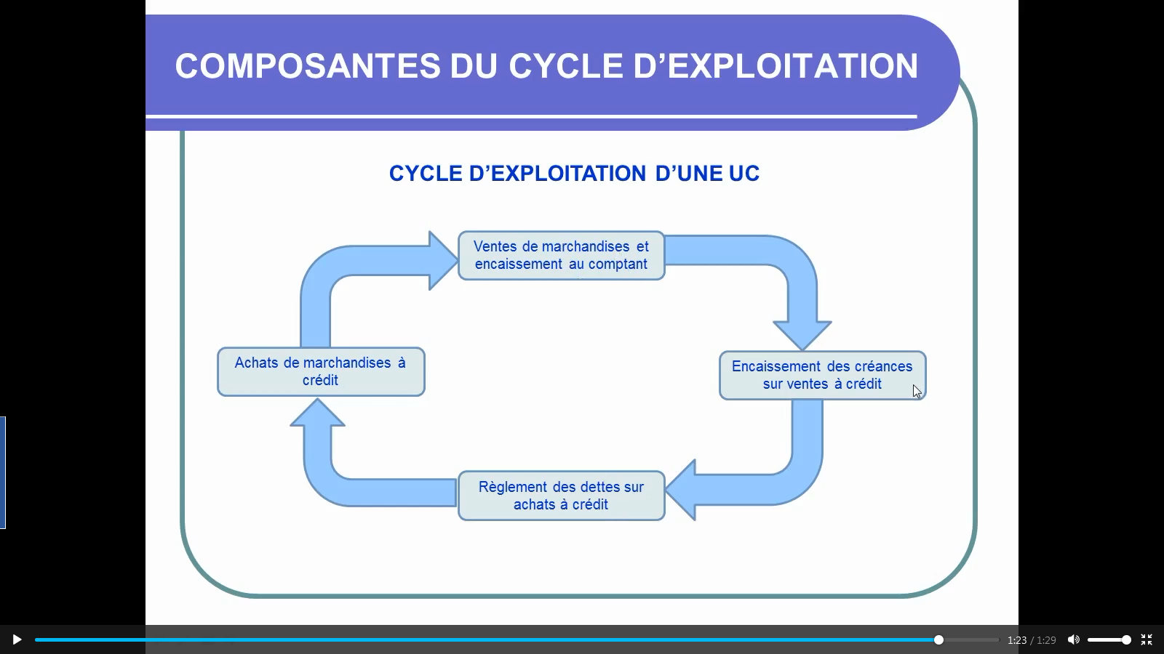
SYNTHESE
Le cycle d’exploitation se compose d’une succession d’opérations : L’achat aux fournisseurs, le stockage, l’encaissement des ventes, le règlement des fournisseurs.
L’ordre dans lequel s’effectue cette succession peut varier en fonction des durées liées à ces opérations : stockage, la durée des créances sur les clients et la durée du crédit obtenu des fournisseurs.
La durée du cycle d’exploitation est déterminée par la durée comprise entre l’achat de marchandises et la fin de la dernière opération dans le temps.
Le cycle d’exploitation se renouvelle un grand nombre de fois sur une période avec des durées qui peuvent changer.

SECTION II : L’INCIDENCE DU CYCLE SUR LE FINANCEMENT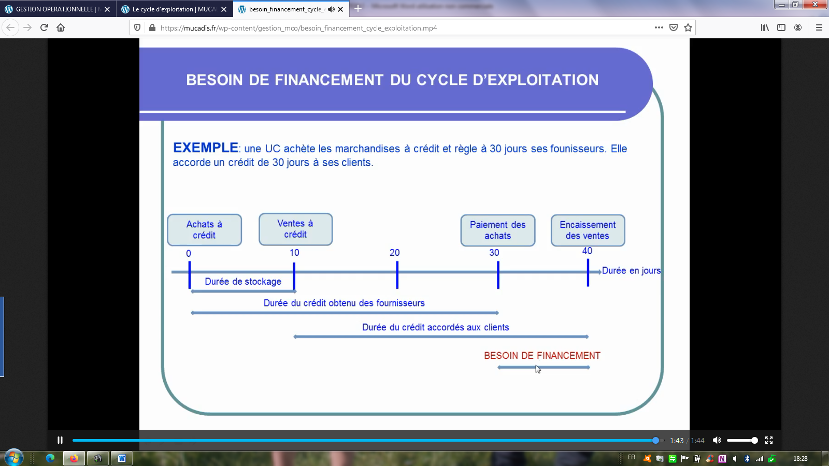
SYNTHESE
Lorsque la durée du stockage auquel s’ajoute la durée du crédit clients est supérieure à la durée du crédit fournisseurs, le cycle génère un besoin en financement c’est-à-dire un besoin d’avance d’argent. En effet c’est avec l’encaissement des ventes que l’U.C devrait régler ses fournisseurs, mais ici l’U.C payer ses fournisseurs avant d’encaisser les créances.
La durée du besoin de financement a une durée comprise entre la durée du crédit clients et la durée du crédit fournisseurs.
Pour diminuer l’importance du besoin de financement on peut : diminuer la durée du stockage , diminuer la durée du crédit clients , augmenter la durée du crédit fournisseurs.
Sur une période un grand nombre de cycle peuvent se superposer et malgré l’achèvement d’autres cycles précédents, le besoin de financement augmente.

SYNTHESE

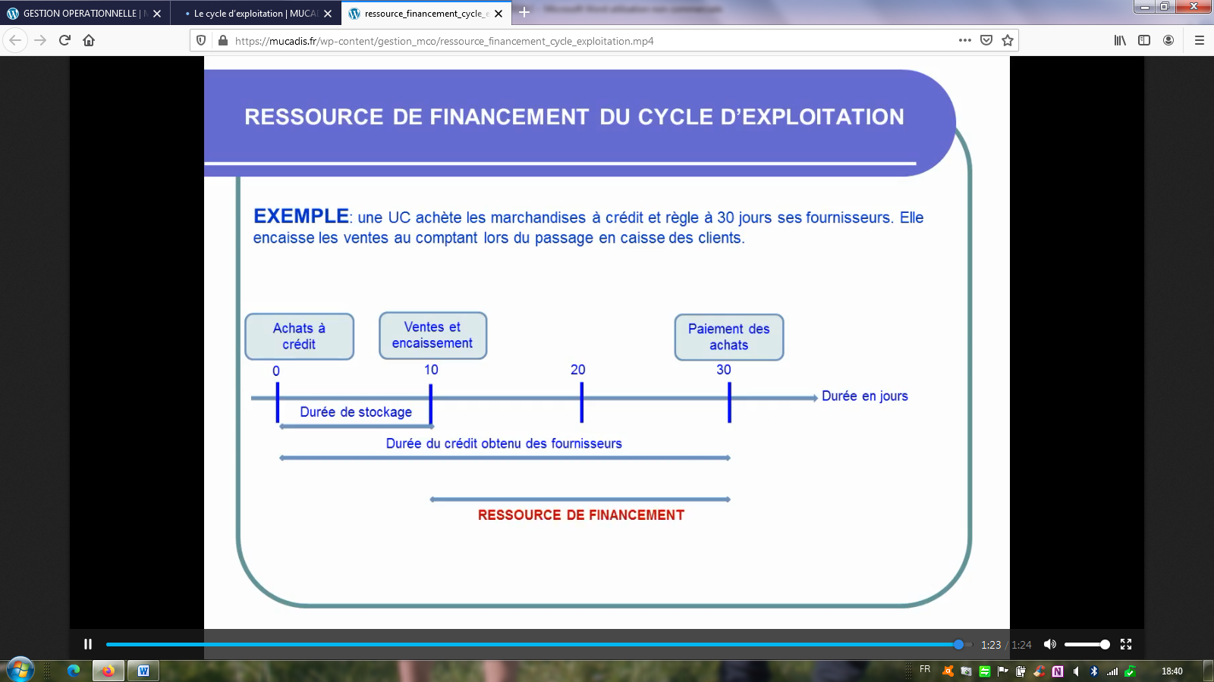
Lorsque la durée du stockage auquel s’ajoute la durée du crédit clients est inférieure à la durée du crédit fournisseurs, le cycle génère une ressource en financement c’est-à-dire une avance d’argent disponible. En effet avec l’encaissement des ventes l’U.C peut régler ses fournisseurs à l’échéance mais durant ce laps de temps elle a cet argent en liquidités disponibles en caisse, en banque ou en placements financiers rémunérés à court terme. .
La durée de la ressource de financement est comprise entre la durée du crédit clients et la durée du crédit fournisseurs ou du stockage si cette dernière est supérieure à la durée du crédit fournisseur.
Pour augmenter l’importance de la ressource de financement de financement on peut : diminuer la durée du stockage , diminuer la durée du crédit clients , augmenter la durée du crédit fournisseurs.
Sur une période un grand nombre de cycle peuvent se superposer et malgré l’achèvement d’autres cycles précédents, La ressource de financement augmente.

